202312812KK12

如图，A、B和C三个相同小球等高，且都可视为质点，A小球无初速度自由下落，B小球无初速度沿光滑固定斜面下滑，C小球做平抛运动，不计空气阻力，三者同时开始运动。下列说法正确的是(　　)

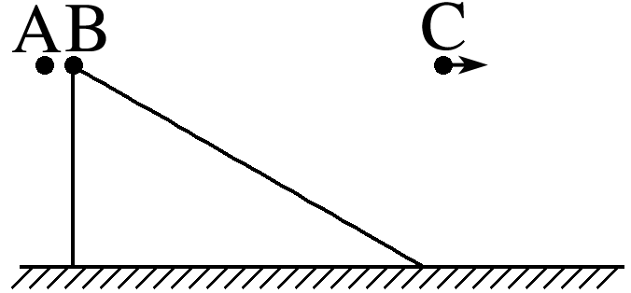

A．三小球同时落地

B．从开始运动到落地A和C两小球重力的平均功率相等

C．落地瞬间A和B两小球重力的功率相等

D．落地瞬间三者速度相同